
REF - ISSN 1808-0804 Suplemento Vol. IV (2), 131-133, 2007

DETERMINAÇÃO E OTIMIZAÇÃO DAS VARIÁVEIS QUE INFLUENCIAM NA MORFOLOGIA, INCORPORAÇÃO DE FÁRMACOS E NO DIÂMETRO DE PELLETS

OLIVEIRA, Rodinelli Borges ¹; NASCIMENTO, Thais Leite ²; LIMA, Dione M.³; ZAMPIERI, Ana Lúcia T. C.⁴; SANTOS, Leandro D. ⁵; LIMA, Eliana Martins⁶
Palavras-chave: Cetoprofeno, Cera de carnaúba, Pellets.
1. INTRODUÇÃO
Sistemas multiparticulados como os pellets estão se demonstrando um sistema carreador muito atrativo quanto à proteção do fármaco contra a degradação química e quando uma liberação prolongada é requerida (SCHWENDEMAN et al., 1996). Apresentam várias vantagens quando comparados com uma formulação monolítica convencional. As partículas se espalham sobre uma larga área em todo o trato gastrintestinal, diminuindo a irritação local do fármaco; níveis plasmáticos controlados do fármaco podem ser obtidos, e; apresentam um amplo tempo de permanência no cólon (SJOBLOM, 2004). Esse trabalho tem o objetivo de determinar as variáveis e seus efeitos correspondentes na preparação de pellets a partir de cera de carnaúba.
2. METODOLOGIA
2.1 – Produção dos pellets
Os pellets foram produzidos pela técnica de emulsão-congelante. O fármaco modelo, cetoprofeno, foi incorporado na cera de carnaúba derretida e vertido sobre uma solução de Tween® 80 sob agitação, que, posteriormente, foi resfriada bruscamente. Um planejamento fatorial fracionário de resolução três e um planejamento fatorial 2² com ponto central, foram utilizados para estudar a influência das variáveis do sistema
3. RESULTADOS E DISCUSSÃO
3.1 – Influência das variáveis
A metodologia proporciona a formação de pellets e micropellets com matriz de cera de carnaúba e uma homogeneidade em relação ao diâmetro das partículas (Fig. 1). A diminuição da quantidade de fármaco incorporado na cera derretida resulta em pellets mais esféricos e mais homogêneos. A agitação da solução de Tween® 80 é inversamente proporcional ao diâmetro dos pellets (Fig. 3), e, é a principal variável em relação a esse efeito. Quanto maior a relação entre a cera de carnaúba derretida com fármaco incorporado e a solução de Tween® 80, maior será o diâmetro dos pellets (Fig. 3). A eficiência de incorporação do cetoprofeno nos pellets é diminuída quando se reduz a relação entre cetoprofeno e cera de carnaúba derretida (Fig. 2). A quantidade de fármaco incorporado e o diâmetro das partículas são fatores que influenciam no perfil de dissolução.

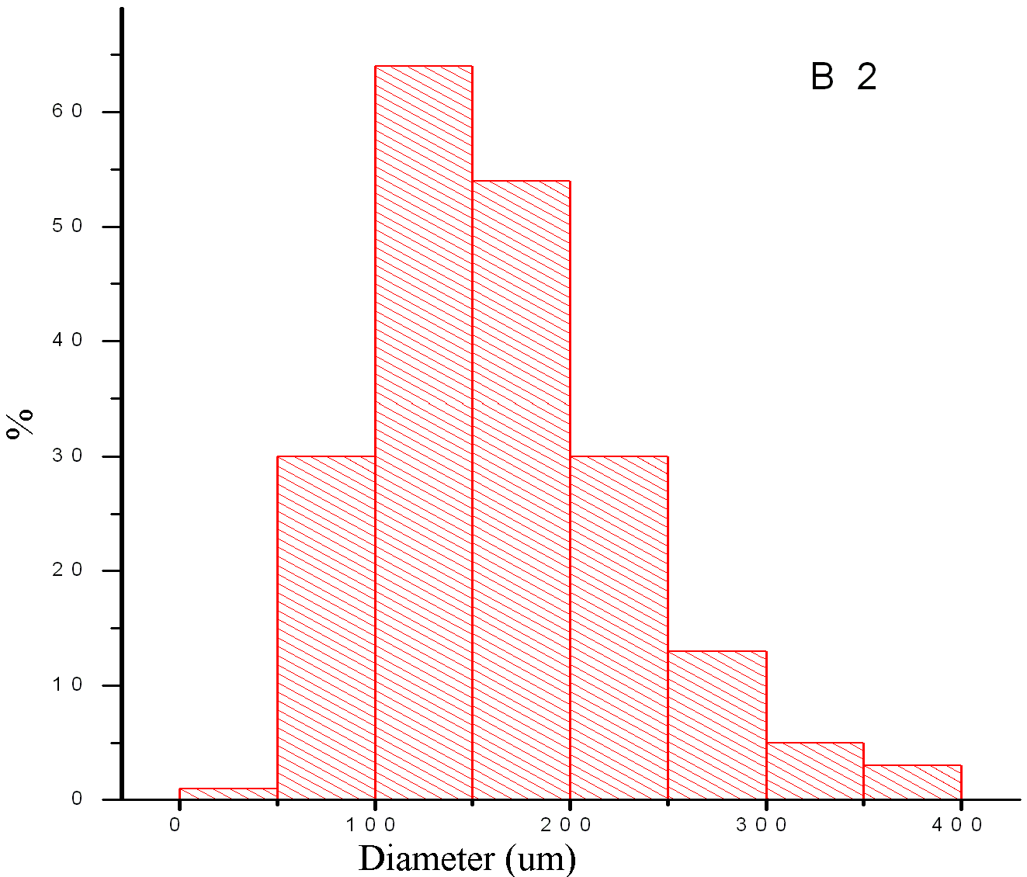
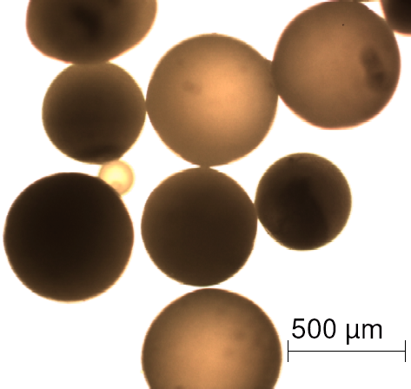

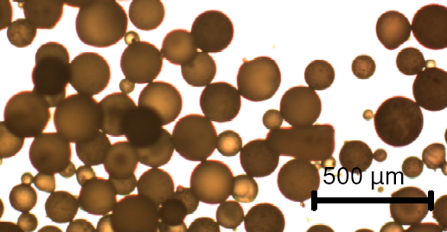

Figura 1. Morfologia e distribuição de tamanho das partículas

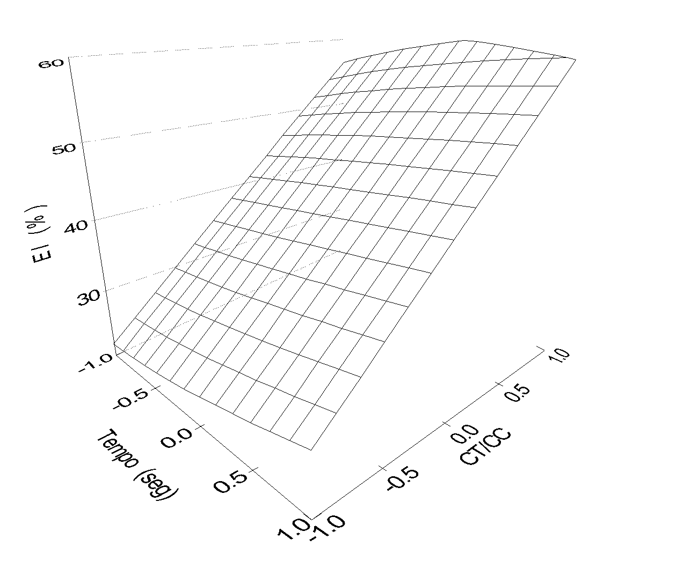
Figura 2. Eficiência de incorporação (EI) do cetoprofeno em pellets. Plano descrito pela equação: ŷ = 42,3571+17,2525x₁-3,2475x_{2.} Variáveis codificadas: x₁ = CT/CC e x₂ = Tempo

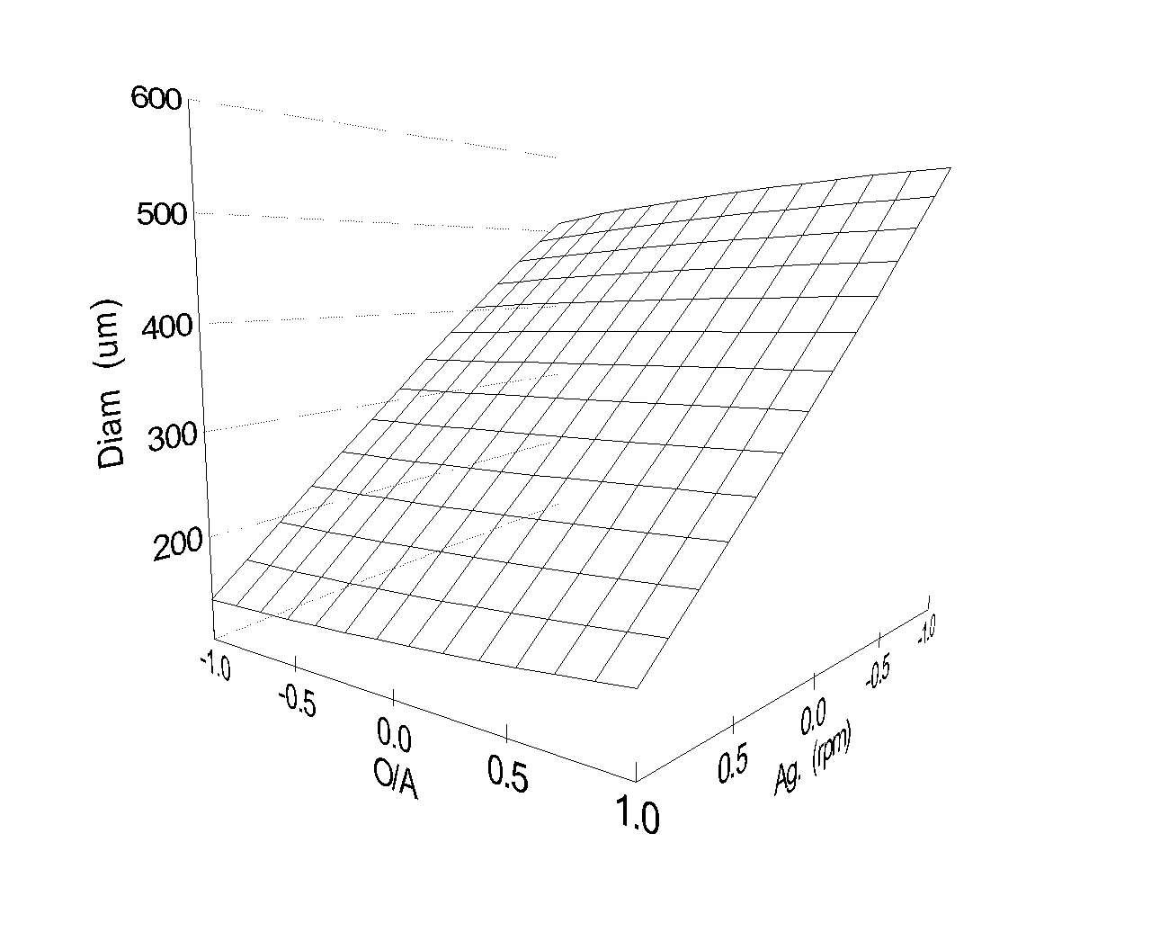

Figura 3. Diâmetro dos pellets. Plano descrito pela equação: ŷ = 341,52-187,0775x₁+15,0725x_{2.} Variáveis codificadas: x₁ = Agitação e x₂ = O/A.
4. CONCLUSÃO
A otimização dos efeitos do sistema estudado depende fundamentalmente da velocidade de agitação da solução de Tween® 80 e da relação cetoprofeno:cera de carnaúba derretida.
5. REFERÊNCIAS BIBLIOGRÁFICAS
SCHWENDEMAN, S. P.; CARDAMONE, M.; BRANDON, M. R.; KLIBANOV, A.; LANGER, R. Stability of proteins and their delivery from biodegradable polymer microparticles, in: Microparticulate Systems for the Delivery of Proteins and Vaccines, Marcel Dekker, New York, pp. 1-49, 1996.
SJOBLOM, B. Method to obtain microparticles. /US Patent n. 20046753014/ (22 de junho de 2004).
FONTE DE FINANCIAMENTO – FINEP – FUNAPE – CNPq
1 Doutorando do Programa de Pós-graduação em Ciências da Saúde
2 Bolsista de iniciação técnico-industrial
3 Mestranda do Programa de Pós-graduação em Ciências Farmacêuticas
4 Doutoranda do Programa de Pós-graduação em Ciências da Saúde
5 Bolsista de iniciação técnico-industrial
6 Orientadora/Faculdade de Farmácia/UFG, emlima@farmacia.ufg.br

